Маршрутный лист для учащегося. Русская литература 5 класс
Предмет | Русская литература
Ф.И.О. учителя | Темирова Айнаш Аскеновна
Учебник | Русская литература 5 класс 2 часть
Урок № 5 Тема урока | Невероятные приключения Насти и Митраши
Цели обучения | 5.1.2.1 иметь общее представление о художественном произведении, осмысливать тему  5.2.4.1 анализировать эпизоды важные для характеристики главных героев при поддержке учителя;  5.3.4.1 оценивать устные и письменные высказывания (свои, одноклассников и другие) с точки зрения соответствия теме
Ф.И.учащегося

Порядок действий | Ресурсы |  | Выполнение  (заполняется учеником)
Изучи | Тему на с.145-149 |  | Отметь знаком «+» материал, с которым ознакомился (лась)
Ответь | За чем собрались на болото Настя и Митраша?  Какую клюкву называют сладкой? Какая она на самом деле? Что взял с собой в поход Митраша?  Как звали отца ребят?  Для чего в походе им был необходим компас?
Выполни | Задание: распределите набор цитат из текста в две колонки, в зависимости о того, к какому герою они относятся.  (Составление таблицы)  «Как золотая курочка на высоких ножках»  «Подгоняет дощечки одну к другой, складывает и обдерживает железными обручами»  «Десять лет с хвостиком»  «Волосы отливали золотом»  «Мужичок в мешочке»  «Веснушки по всему лицу крупные, как золотые монетки»  «Носик был чистенький и глядел вверх»  «Упрямый и сильный»  «Начинает злиться, хорохориться и задирать нос»  «Как мать, вставала далеко до солнца, в предрассветный час»  «Растопляла печь, чистила картошку, заправляла обед»  «Выгоняла своё любимое стадо»  «Вздумает, подражая отцу, учить свою сестру»  «Мало слушает, стоит и улыбается, оглаживает брата по затылку»  «Коротенький, но очень плотный, лобастый»  «На нём лежит всё мужское хозяйство и общественное дело»  «Бывает на всех собраниях, стараясь понять общественные заботы»  Настя Митраша
Рефлексия | 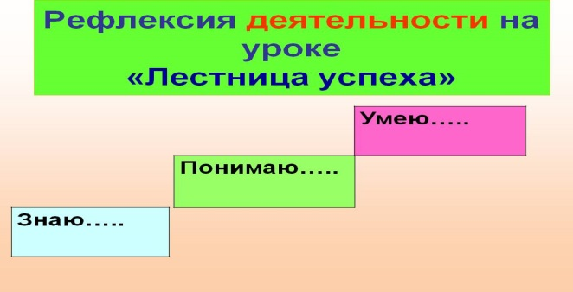
Домашнее задание | Написать мини эссе - рассуждение  Темы на выбор:  1.Чему меня научили Настя и Митраша?  2. Красота и доброта в характере Насти  3. Смелость и находчивость Митраши.  Критерий оценивания:  - объем не менее 50-60 слов  - соответствие типу текста  - раскрытие темы  - соблюдение грамматических норм языка
Обратная связь от учителя
(словесная оценка и/или комментарий)

